  Уральская |  |  |  |  |  |  |  |  | А
По регулируемым тарифам
Номер маршрута | Конечный остановочный пункт | ДНИ | Время начала и окончания движения | Временной график отправления транспортных средств от остановочного пункта
1 | Автореч-вокзал (по Гагарина) | Будни | 5:54-22:19 | 5:54, 6:39, 6:59, 7:29, 7:52, 8:19, 8:34, 9:14, 9:54, 10:09, 10:54, 11:54, 12:59, 13:59, 14:34, 15:24, 16:24, 17:09, 17:24, 18:09, 18:49, 19:09, 19:49, 20:24, 20:49, 21:24, 22:19
 |  | Выходные | 6:09-21:24 | 6:09, 7:09, 7:49, 8:49, 9:29, 10:29, 11:29, 12:29, 13:09, 14:09, 14:49, 15:49, 16:29, 17:09, 17:29, 18:09, 18:49, 19:49, 20:24, 21:24
1А | Автореч-вокзал (по Объездной) | Будни | 6:09-21:34 | 6:09, 7:09, 7:54, 8:29, 8:49, 9:29, 10:39, 11:24, 12:29, 13:09, 14:09, 15:09, 16:29, 16:54, 17:29, 18:24, 18:29, 19:29, 19:59, 20:14, 20:59, 21:34
 |  | Выходные | 6:54-20:49 | 6:54, 7:29, 8:29, 9:09, 10:09, 10:49, 11:49, 12:49, 13:29, 14:29, 15:19, 16:09, 16:54, 17:19, 17:49, 18:39, 19:09, 20:14, 20:49
4 | мкр. Береговая зона | Будни | 6:19-22:09 | 6:19, 6:49, 7:19, 7:39, 8:04, 8:24, 8:44, 9:04, 9:19, 9:39, 10:24, 11:19, 11:39, 12:19, 12:49, 13:29, 13:39, 14:19, 14:49, 15:39, 15:54, 16:19, 16:44, 16:59, 17:19, 17:49, 17:59, 18:19, 18:44, 19:24, 19:44, 20:04, 20:39, 21:19, 22:09
 |  | Выходные | 6:19-21:19 | 6:19, 7:19, 8:19, 9:19, 10:19, 11:19, 12:19, 13:19, 13:49, 14:19, 15:19, 15:49, 16:19, 17:19, 18:19, 19:19, 20:19, 21:19
8 | Мелиораторов | Будни | 5:59-22:39 | 5:59, 6:29, 7:04, 7:34, 7:59, 8:09, 8:39, 8:59, 9:24, 10:19, 11:09, 12:09, 12:39, 13:19, 13:49, 14:59, 15:59, 16:14, 16:39, 17:14, 17:39, 18:14, 18:39, 19:19, 19:39, 21:09, 22:39
 |  | Выходные | 6:29-22:19 | 6:29, 7:39, 8:09, 8:39, 9:19, 10:19, 11:09, 11:39, 12:09, 12:39, 13:39, 14:39, 15:39, 16:39, 17:39, 18:24, 18:59, 21:07, 21:09, 22:19
По нерегулируемым тарифам
Номер маршрута | Конечный остановочный пункт | ДНИ | Время начала и окончания движения | Интервал отправления транспортных средств от остановочного пункта
8К | Гимназия №1 |  |  | до 10:00 | 10:00 -11:00 | 11:00 -15:00 | 15:00 -16:00 | 16:00 – 20:00 |  | после 20:00
 |  | Будни | 6:30-22:00 | 15 | 20 | 15 | 20 | 15 |  | 20
 |  | Суббота | 7:00-22:00 | 20 | 25 | 20 | 25 | 20 |  | 25
 |  | Воскресенье | 7:00-21:00 | 20 | 25 | 25 | 25 | 25 |  | 30
Прогноз прибытия пассажирского транспорта
в вашем мобильном телефоне

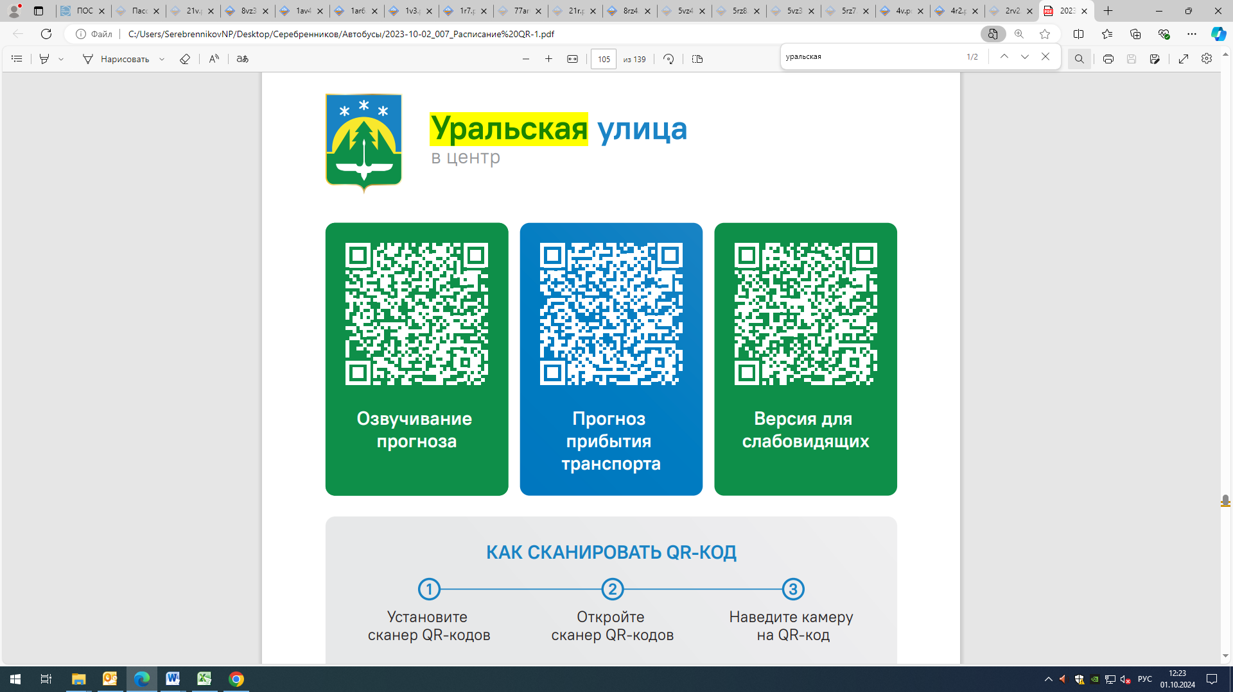



Контроль за осуществлением регулярных перевозок обеспечивает:
- управление транспорта, связи и дорог Администрации города Ханты-Мансийска, г: Ханты-Мансийск, ул. Мира, 13, тел: 8 (3467) 39-39-07;
- отдел государственного автодорожного надзора по ХМАО – Югре, г: Ханты-Мансийск, ул: Шевченко 36А, тел: (3467) 32-64-60;
- МО МВД России «Ханты-Мансийский» г: Ханты-Мансийск, ул: Дзержинского дом 11, телефоны дежурной части (3467) 398-104, 398-103, 102 и 112

